

**QUALIDADE DE SOFTWARE**

Thiago Henrique Ferreira dos Santos

Análise de Qualidade

São Paulo

2024

# RESUMO

Camisetas tecnológicas.

Com o crescimento de políticas de sustentabilidades o uso de peças de vestuários com tecnologias avançadas, onde é visado o conceito de moda pratica e ecológica para o dia a dia, estando cada vez mais presentes nas buscas por praticidade aliada ao bem-estar.

# SUMÁRIO

1. RESUMO 2

2. SUMÁRIO 3

3. INTRODUÇÃO 4

4. O PROJETO 5

4.1 Detalhes do produto ou serviço 5

4.2 Tabela de Análise 5

4.3 Relatório 6

4.4 Evidências 7

4.5 Onde encontrar 8

5. CONCLUSÃO 8

6. REFERÊNCIAS BIBLIOGRÁFICAS 8

# INTRODUÇÃO

Camisetas com tecnologia de ponta para a busca por novos meios de consumo, onde é trabalhado cada peça pensando no cuidado com o consumidor e com o planeta.

# O PROJETO

Camisetas Tecnologicas

## Detalhes do produto ou serviço

|  |  |
| --- | --- |
| **Nome do produto ou serviço:** | **Camisetas** |
| **Fabricante:** | **Insider** |
| **Tempo de uso:** | Indeterminado |
| **Outros detalhes relevantes sobre o produto:** | **Camisetas com tecnologia respirável e anti-odor** |

## Tabela de Análise

|  |  |  |
| --- | --- | --- |
| **Característica** | **Sua percepção** | **Referência da evidência [caso tenha]** |
| **Usabilidade:** | Excelente camiseta que evita o mal odor e altamente durável | Ex. Imagem 1 |
| **Matéria prima:** | Tecnologia exclusiva e elastano |  |
| **Performance:** | Camiseta altamente durável que não déspota com o tempo.  Com fibras que se adaptam ao corpo. |  |
| **Design:** | Design simples e elegante | Ex. Imagem 2 |
| **[acrescente mais um a sua escolha]** |  |  |

## Relatório

Camiseta leve e pratica com tecido inovador que desamassa na corpo, não gera calor, anti-odor, não déspota e se adapta a casa rotina de maneira confortável e leve

## Evidências

Exemplos de evidências:  
  
Print:

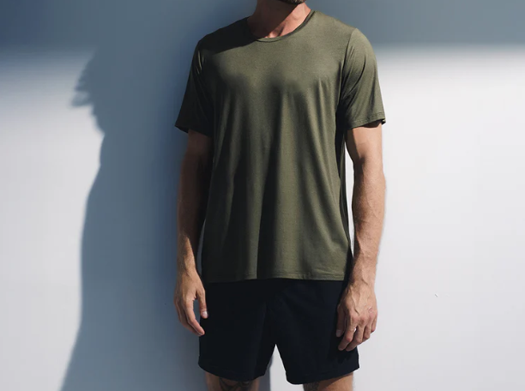  
Imagem 1: Site Insider

Foto:

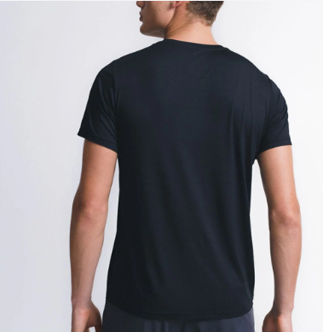

Imagem 2: Camiseta Insider

## Onde encontrar

É possível encontrar as camisetas e demais peças no site abaixo:

https://www.insiderstore.com.br/

# CONCLUSÃO

Gostei bastante do trabalho, onde eu consegui mostrar um produto que gosto e confio

# REFERÊNCIAS BIBLIOGRÁFICAS

https://www.insiderstore.com.br/